POZVÁNKA

na Memoriál Ludvíčka Svobody
(soutěž je zařazená do Ostravské ligy mládeže)

Střelba ze vzduchovky
- Terče jsou vzdáleny 10 metrů (lapače). Střílí pětičlenné družstvo, každý má svůj terč.
- Terče jsou standardní na střelbu ze vzduchovky – tj. 15 x 15 cm.
- Každý člen družstva má pět ran. Po ukončení střelby se sečte počet bodů všech pěti členů.
- Mladší kategorie střílí s oporou.

Uzlová štafeta
- Soutěží pětičlenné družstvo. Před startem si každý člen vylosuje daný uzel. Disciplína se provádí člunkově, tj. první člen vystartuje, provede úvaz, vrací se na start, poté vyběhne druhý atd. až do pátého člena. Vzdálenost od uzlů jsou tři metry.
- Plochá spojka, lodní uzel, tesařský uzel a osmičkový uzel (lano tloušťky 6 mm a délky 2 m) úvaz na proudnici (lano tloušťky 6 mm, „nekonečné „lano ve vaku)
- Lana visí na stojanu, kromě úvazu na proudnici /leží na zemi/. U osmičkového uzlu si závodník po startu může stáhnout lano ze stojanu.
- U kategorie starší žáci s přípravou nepomáhá trenér, každý člen si lano připravuje sám. U kategorie mladší žáci může s přípravou pomoct trenér.
- Závodník se musí alespoň pokusit o uvázání uzlu.
- Každé družstvo má dva pokusy. Za nesprávné provedení uzlu se přičte 10 sekund, za úvaz na proudnici 20 sekund, předčasné vyběhnutí 10 sekund, pokud se závodník nepokusí o uvázání uzlu 20 s.
- Při předčasném vyběhnutí prvního člena štafety se start opakuje. Další chybný start je zatížen 10 s.

Hadicová štafeta
- Soutěží pětičlenné družstvo.
- Každé družstvo má dva pokusy.
- Startuje se člunkově na vzdálenost 10 metrů. Na tlesknutí nebo píšťalku vyběhne první člen, doběhne k hadicím C, na jedné hadici půlspojky spojí, na druhé rozpojí a vrací se zpět na start, kde vybíhá další člen, který vykoná stejnou činnost až do pátého člena štafety.
- Trestné body (každý případ):
  - Předčasné vyběhnutí – 10 s
  - Nespojené koncovky – 10 s
  - Nerozpojené koncovky – 10 s
  - Při předčasném vyběhnutí prvního člena štafety se start opakuje. Další chybný start je zatížen 10 s.

Plánek hadicové štafety:

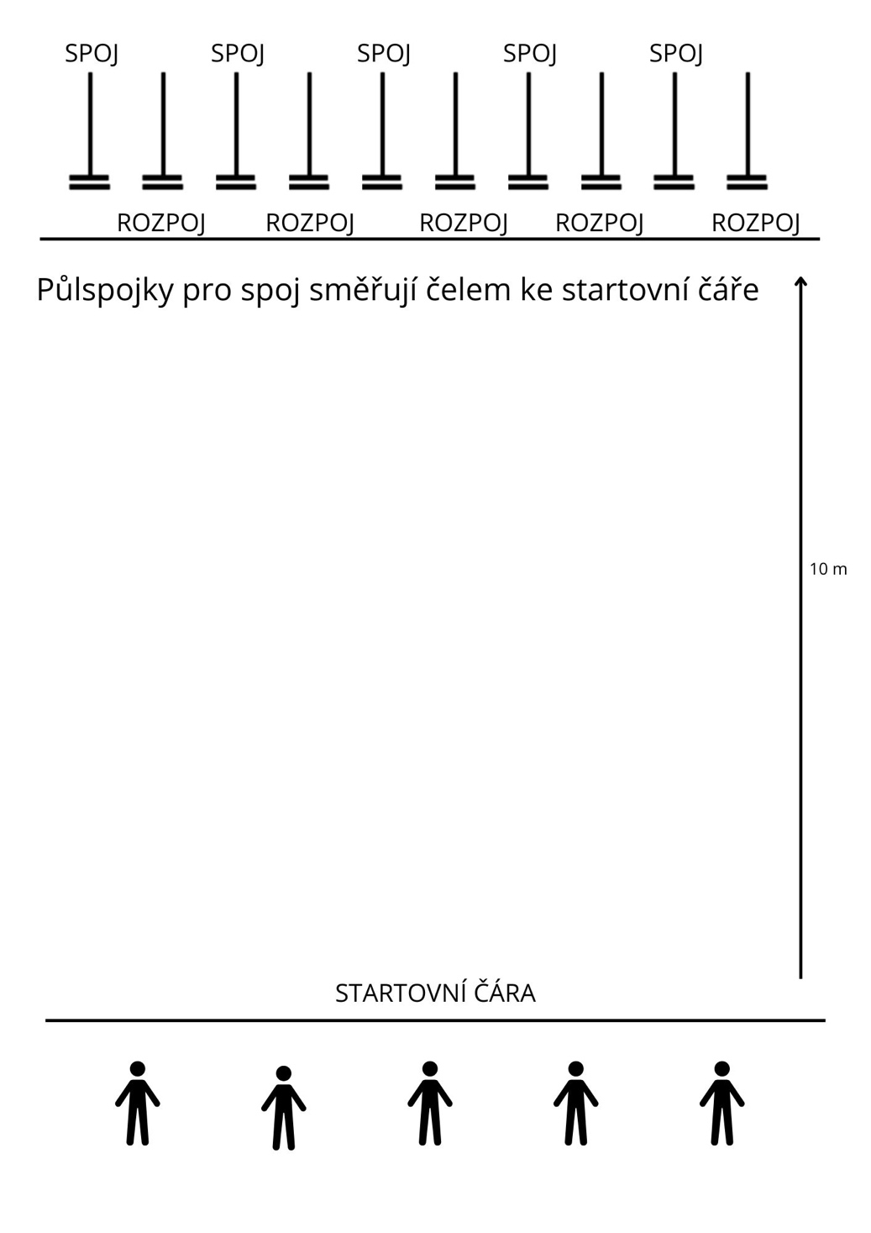

Hlavní rozhodčí a rozhodčí každé disciplíny má právo vyloučit hlídku ze soutěže za nesportovní chování závodníků nebo vedoucího během provádění disciplín.

